**1**. Составьте программу для вычисления составной функции:



Самостоятельно выберите необходимое количество исходных данных для того, чтобы в программе выполнялись все возможные ветви алгоритма. Перед выводом полученного результата программа должна сообщать о ветви, для которой он получен. В качестве *f*(*x*)используйте по выбору: *х*2или е*x*.

2. Составьте программу для решения задачи.

Даны вещественные значения *х, у.* Выясните, принадлежит ли точка с координатами (*х,у*)заштрихованной части плоскости

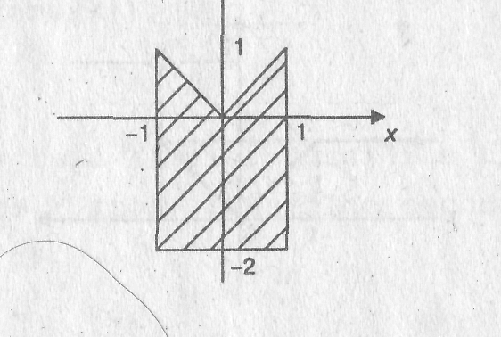

3. Составьте программу для вычисления:



Вычисление производите с помощью циклов. Значение *а* введите с клавиатуры (при a=5,7 S=147450).

4. Вычислите произведение отрицательных элементов массива.

5. Замените все отрицательные элементы их квадратами и упорядочьте элементы массива по возрастанию.

6. Вычислите произведение минимального и максимального элементов массива.

7. Из данного массива и другого массива того же типа, но другой размерности сформируйте общий массив и вычислите сумму отрицательных элементов.